**LAPORAN HASIL PRAKTIKUM ALGORITMA DAN**

**PEMROGRAMAN KE-7**



**Disusun oleh:**

**Nama: Kulu Mahesa Putri Hada Imanda**

**NIM: 1242002069**

**SISTEM INFORMASI**

Fakultas Teknik dan Ilmu Komputer

Universitas Bakrie

Kawasan Rasuna Epicentrum Jl. HR Rasuna Said Kav C– 22, Kuningan, Jakarta  Selatan. Website: <http://www.bakrie.ac.id/2023>

**PRAKTIKUM ALGORITMA DAN PEMROGRAMAN SIF**

Nama Dosen : Dita Nurmadewi, S.Kom., M.Kom

Asisten Dosen : Baptista Yohana Vallen

Hari, tanggal praktikum : Senin, 18 November 2024

Materi : class, object, attribute, method

Link google colab :

https://colab.research.google.com/drive/1-FvcNmAc1lGpv0Kno9sMmZoKuHyqg7pE?usp=sharing

**HASIL PRAKTIKUM**

* **Class (Kelas):** Kelas adalah template atau blueprint untuk membuat objek
* **Object (Objek):** Objek adalah instansi atau salinan nyata dari sebuah kelas. menciptakan representasi konkret dari kelas tersebut.
* **Attribute (Atribut):** Atribut adalah data atau properti yang dimiliki oleh objek. Befungsi sebagai penyimpan data atau informasi tentang objek
* **Method (Metode):** Metode adalah fungsi yang didefinisikan di dalam kelas dan bertindak untuk melakukan sesuatu dan dapat mengakses serta memodifikasi atribut objek.

1. **Inheritance** (pewarisan) adalah konsep dalam pemrograman berorientasi objek di mana sebuah kelas (kelas anak) dapat mewarisi atribut dan metode dari kelas lain (kelas induk). class yang bernama Mahasiswa yang memiliki child, yaitu Mahasiswa_aktif, Alumni, Nonaktif, Dropout, di mana masing masing memiliki atribut atau method sebagai berikut:

Mahasiswa = nim, nama, jurusan, tanggal_masuk

Mahasiswa_aktif(Mahasiswa) = sks_tempuh,ipk

Alumni(Mahasiswa) = tahun_lulus

Nonaktif(Mahasiswa) = tanggal_nonaktif

Dropout(Mahasiswa) = tanggal_keluar

saya membuat 1 objek Child class Alumni yang menggunakan atribute atau method sebagai berikut:

**Output yang dihasilkan :**

1. **Polymorphism**

memungkinkan kita untuk menggunakan objek dari berbagai kelas dengan cara yang sama, meningkatkan fleksibilitas dan efisiensi dalam pemrograman. Ini adalah salah satu prinsip dasar dalam pemrograman berorientasi objek yang membantu kita membangun aplikasi yang lebih baik dan lebih mudah dikelola. Berikut adalah class Korea, Swiss, Perancis, Jepang dan China dimana memiliki method, yaitu sayhello()dimana perintah untuk menampilkan halo dalam bahasanya :

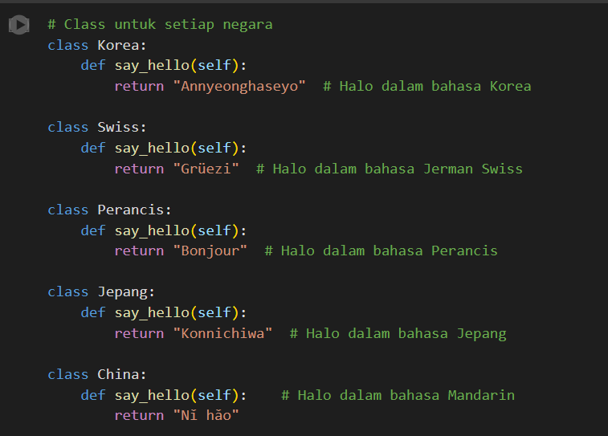

membuat objek dengan memasukkan ke dalam list lalu tampilkan dengan menggunakan loop. Lalu menghasilkan output seperti dibawah ini:

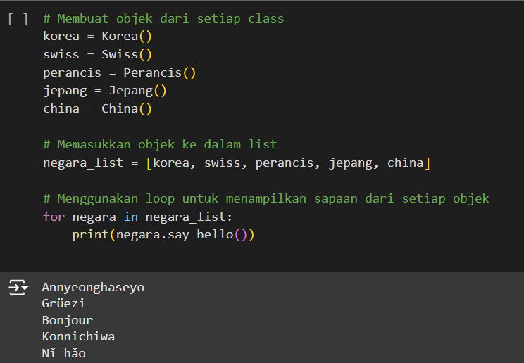

1. **Encapsulation**

Enkapsulasi adalah cara untuk melindungi dan mengatur akses ke data dan metode dalam suatu kelas, sehingga membuat program lebih aman dan lebih mudah dikelola.

Buatlah class Pensil dimana ada terdapat private yaitu __panjang yang bernilai 20, metode serut(), dan get_panjang()berisikan algoritma yang jika dipanggil akan mengurangi panjang si pensil sebanyak 4, dengan catatan jika panjang pensil adalah 0 tidak bisa diserut lagi. Sedangkan, metode get_panjang() akan menampilkan “Panjang pensil adalah __panjang” dimana__panjang merupakan variabel.

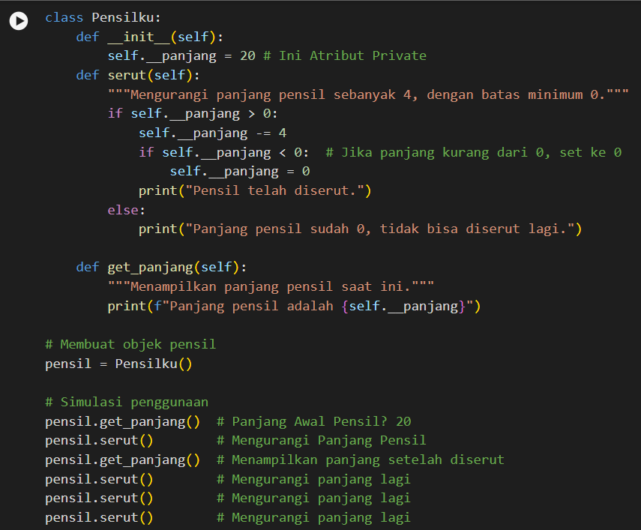

**Output yang dihasilkan:**

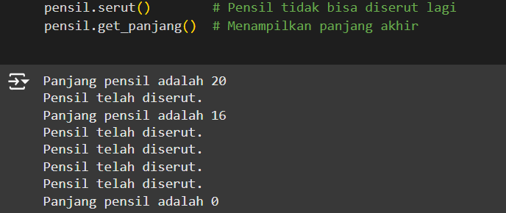

1. **Abstraction:**

Abstraksi adalah cara untuk menyederhanakan penggunaan objek dalam pemrograman dengan menyembunyikan detail yang rumit dan hanya menampilkan fitur yang penting. Ini membantu membuat kode lebih bersih, lebih mudah dipahami, dan lebih mudah dikelola. Berikut perintah untuk Abstraction yaitu :

kelas abstrak bernama ‘MusikAku’ yang memiliki metode abstrak mainkan().Kemudian, buatlah dua kelas turunan: Gitar dan Piano, yang masing-masing

mengimplementasikan metode mainkan() dengan cara yang sesuai.

Tuliskan kode untuk:

1. Kelas abstrak MusikAku.

2. Kelas Gitar yang mencetak "Gitar dimainkan dengan petikan."

3. Kelas Piano yang mencetak "Piano dimainkan dengan menekan tuts."

**Output yang dihasilkan :**

